Milchreis

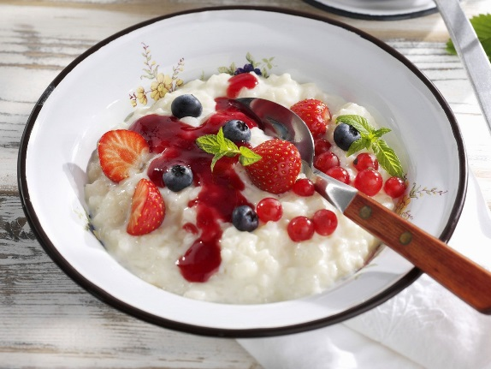
Aus mamas Rezeptesammlung

Allgemeine Informationen
- Vegan möglich
- Zubereitungszeit: 1 h
- Wenig Aufwand

Zutaten und gewürze
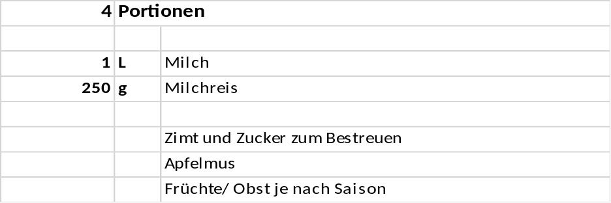

Zubereitung

schritt 1
Die Milch aufkochen, etwas salzen und Reis einrühren. Alles gemeinsam aufkochen und anschließend für 1 h im Herd bei 90 bis 100°C im Ofen quellen lassen ohne umzurühren.

schritt 2
Wenn alle Flüssigkeit aufgebraucht ist, ist der Reis fertig. Diesen aus dem Ofen nehmen und mit Zimt, Zucker, Apfelmus und/ oder Früchten bzw. Obst servieren.

